
HOJA RESUMEN INFORMATIVA

Núm. Crédito: <<cCodCta>>

El presente documento forma parte integrante del contrato de crédito suscrito por las partes, y tiene por finalidad establecer la tasa de interés compensatoria y moratoria aplicable al crédito otorgado, así como establecer las comisiones y los gastos que serán de cuenta de LOS CLIENTES y resume algunas de las obligaciones contraídas por LOS CLIENTES y/o por LA CAJA.

PRODUCTO: CREDICASA MONEDA: DOLARES AMERICANOS
Monto del crédito aprobado :<<cCapDes>> Tipo de Crédito: HIPOTECARIO
Tasa de Interés Compensatorio Monto Total de Interés
Efectiva anual :<<cTEAInt>> Compensatorio :<<cMonInt>>
Tasa de Interés Moratoria Cantidad Total a Pagar:<<cTotPgar>>
Efectiva Anual :<<cTEAMor>>
Fecha de pago de cuotas :<<cFecPgo>>
Este documento es emitido dentro del marco legal establecido en el Decreto Legislativo Nº 716 – Ley de Protección al Consumidor y la Ley Nº 28587 – Ley Complementaria en Materia de Servicios Financieros y su Reglamento.

1. Cuota Neta.
No incluye gastos, seguros, ni comisiones.

2. Cuenta Asociada.
El otorgamiento del crédito conlleva a la apertura o mantenimiento de una cuenta asociada de ahorros cuyas condiciones se encuentran establecidas en el contrato de dicho producto.

3. Cancelación Anticipada
LOS CLIENTES podrán realizar pagos anticipados de las cuotas o saldos pendientes de pago, en forma total o parcial con la consiguiente reducción de los intereses a la fecha de pago, debiendo pagar el monto de la comisión equivalente a S/200.00 Soles.

4. Comisión por Elaboración del Contrato de Hipoteca
Importe fijo aplicable por el servicio de elaboración del contrato para la constitución de la hipoteca que garantizara el crédito. El monto al que asciende esta comisión es de S/ 30.00 soles. Esta comisión será cobrada antes de efectuarse el desembolso del crédito.

5. Gastos por Servicios Notariales
Son los costos por servicios notariales y legales necesarios para perfeccionar la operación de crédito y la garantía hipotecaria constituida por LOS CLIENTES. El monto al que ascienden los gastos para la constitución de garantía hipotecaria serán asumidos íntegramente por LOS CLIENTES directamente en la Notaria se su preferencia.

6. Gasto por Tasación
Importe aplicable por concepto de las valorizaciones que peritos calificados efectúan sobre el inmueble materia de la garantía hipotecaria y que es otorgada a LA CAJA por LOS CLIENTES. La cual debe ser pagado directamente por LOS CLIENTES de acuerdo a la relación de peritos tasadores autorizados por LA CAJA.

7. Gastos Regístrales
Son los gastos por concepto de elaboración de Escritura Pública en la Notaria de su elección e inscripción de la transferencia de la propiedad inmueble en los Registros Públicos de la localidad respectiva, dichos gastos serán pagados directamente por los clientes.

8. Tasa de Interés Moratorio
Es el interés que se aplica en los casos que el cliente incumpla con el pago de por lo menos una cuota en las fechas establecidas en el Cronograma de Pagos. La mora es automática.

9. Comisión Por Seguimiento de Créditos Morosos
Se aplicara a la cuota no cancelada oportunamente.
5% del valor de la cuota, con un mínimo de S/ 15.00 y un máximo de S/ 90.00, y se cobrara al octavo día de vencida la cuota. En caso de tener un vencimiento mayor a 33 días se le cobrara el gasto notarial respectivo.

10. Comisiones Administrativas de ser requerida por el Cliente

- Duplicado de Cronograma de Pagos S/ 5.00
- Copia de Historial de Pagos S/ 5.00
- Búsqueda y Copia de Comprobantes de Pago de Créditos S/ 5.00
- Constancia de pagos al día S/ 15.00
- Estado de cuenta S/ 5.00 trimestral.

11. Comisión por Administración de Crédito
Importe aplicable por la gestión operativa y administración de créditos equivalentes a US$. 0.30 por cuota.
12. Comisión por levantamiento de garantía
Para efectos de liberar la garantía hipotecaria constituida a favor de LA CAJA, se cobraran los siguientes importes:
Hipotecas
<=$15.000 S/ 50.00
>$15.000 S/ 100.00

13. Gasto por Consulta a la Central de Riesgos
El gasto aplicado por este concepto es de S/ 2.97 por cada sujeto que interviene en la operación.

14. Primas de Seguros
Costos en que incurrirá LA CAJA en caso EL CLIENTE le solicite la contratación del Seguro de Desgravamen y el Seguro de Inmueble en la aseguradora Latina Seguros y Reaseguros S.A. Estos Seguros deben constituirse necesariamente como requisitos a la presente operación de crédito.

El monto de las pólizas de tales seguros dependerá de la operación asegurable y/o del valor del bien sobre el que recaiga la garantía hipotecaria, teniéndose las siguientes tarifas y características las mismas que se explican en el cuadro siguiente:- Adicionalmente se aplicará el 3% de gastos de emisión más IGV:

El Certificado de Póliza se entrega conjuntamente con los demás documentos suscritos con el contrato.

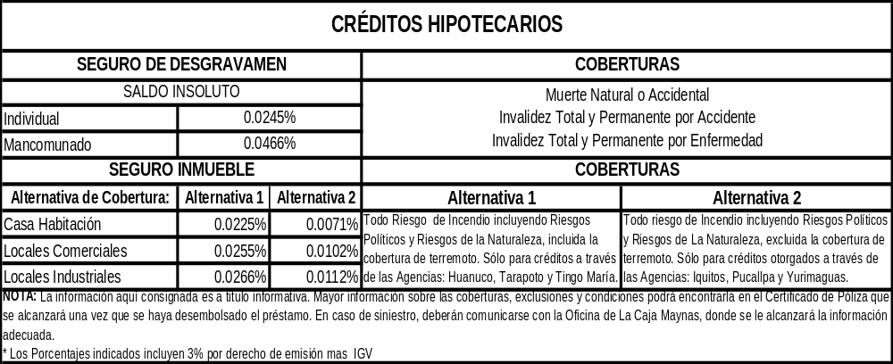

INFORMACIÓN IMPORTANTE

- La Tasa de Interés Compensatoria Efectiva Anual (TEA) y la Tasa de Interés Moratoria son calculadas sobre la base de 360 días.
- El Cronograma de Pagos que se adjunta forma parte integrante de la presente Hoja Resumen.
- LOS FIADORES SOLIDARIOS se obligan ante LA CAJA, en forma solidaria, irrevocable, incondicionada, ilimitada e indefinida, renunciando expresamente al beneficio de excusión, obligándose a pagar todas las obligaciones de LOS CLIENTES contraídas en el contrato de crédito respectivo y en este documento, aceptando desde ya cualquier modificación a las condiciones del crédito que garantizan, aceptando todas las prórrogas de los plazos establecidos en el contrato de crédito que LA CAJA queda facultada a conceder.
- En caso que el crédito ingrese a cobranza judicial, serán de cargo de LOS CLIENTES los gastos en que se incurra por concepto de honorarios profesionales de abogados así como todos los gastos en que se incurra por el inicio y tramitación del proceso judicial correspondiente.
- Las operaciones que se efectúen en función del presente crédito estarán afectas a los tributos correspondientes de acuerdo a las disposiciones legales vigentes. A la fecha de suscripción del presente documento, se encuentra vigente el Impuesto a las Transacciones Financieras (ITF) cuya tasa de retención es de 0.08% del monto de la operación.
- Los puntos 9 y 14 se aplicaran de acuerdo al Tipo de Cambio Vigente.

LOS CLIENTES Y LOS FIADORES SOLIDADRIOS, declaramos haber recibido y leído previamente el contrato de crédito y la presente “Hoja Resumen”, Cronograma de Pagos, Copia de Póliza de Seguros y que hemos sido instruidos acerca de los alcances y significado de los términos y condiciones establecidos en dichos documentos, habiendo sido absueltas y aclaradas a nuestra satisfacción todas las consultas efectuadas y/o dudas, por lo que suscribimos el presente documento en duplicado y con pleno y exacto conocimiento de las condiciones establecidas en dichos documentos.

<<cDisAge>>, <<FechaHoja>>

_________________________________ __________________________________
Cliente : <<cNomCli>> Cliente : <<cNomCli2>>
DOI : <<cNuDoci>> DOI : <<cNuDoci2>>

CMAC MAYNAS S.A. - <<cNomAge>>
RUC. 20103845328 - Dirección: <<cDirAge>>

----------------------------------------------------- -------------------------------------------------------------------
Aval:<<cAval1>> Aval:<<cAval2>>
DOI :<<cDocAval1>> DOI :<<cDocAval2>>

